Центр
Борьба за центр - важнейший принцип шахматной стратегии.
Роль центра в шахматной партии исключительно важна. Начиная с первых ходов, соперники борются за обладание центром.
Макс Эйве, пятый чемпион мира, в своей книге «Стратегия и тактика» написал: «Кто не занимает центр и не централизует фигуры, того ждет быстрое поражение».
Почему же выгодно занимать центр пешками и фигурами? Следует указать три причины:
а) прочный пешечный центр, расположенный (для белых) на четвертой или пятой горизонталях, обеспечивает преимущество в пространстве и в значительной степени стесняет фигуры противника, затрудняя их маневрирование и снижая активность;
б) подвижные центральные пешки могут быть продвинуты на пятую и шестую горизонтали, еше более стесняя черных и создавая предпосылки для решающей атаки;
в) фигуры, расположенные в центре, не только держат под обстрелом максимальное количество полей, но и при необходимости могут быстро добраться до любого поля доски. Под прикрытием прочного центра фигуры сосредоточиваются на оптимальных позициях, готовясь к атаке.
Наряду с мобилизацией сил борьба за центр является важнейшим принципом шахматной стратегии. Поэтому в дебюте необходимо выводить фигуры, руководствуясь одновременно двумя этими принципами - развивающиеся фигуры должны воздействовать на центр.
Существует много дебютов, в которых из соображений быстрейшей мобилизации сил и воздействия на центр одна из сторон подрывает неприятельский центр своей пешкой, нередко не останавливаясь перед ее жертвой. В качестве примера можно назвать ферзевый гамбит 1. d4 d5 2. с4 или королевский гамбит 1. е4 е5 2. f4. Если гамбит принимается (2.... dc в первом случае и 2.... ef во втором), то пешечный центр белых сразу становится предпочтительнее, так как блокирующая пешка черных удаляется из центрального квадрата d4, d5. е4.е5.
В качестве примера борьбы за центр рассмотрим первую партию матча на первенство мира 1892 года, в которой Чигорин разыграл гамбит Эванса - пожертвовал фланговую пешку ходом b2-b4 ради быстрого создания сильного пешечного центра.
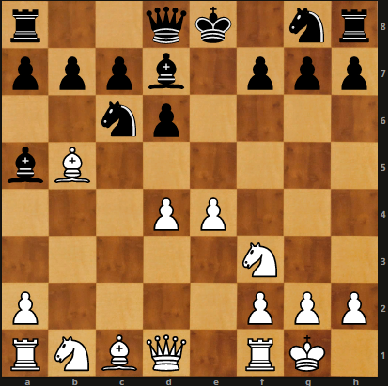
Чигорин - Стейниц Гемме. 1892
1. е4 e5
2. КfЗ Кc6
3. Сc4 Сc5
4. b4 (Гамбит Эванса) 4. ... С:b4 (Возможно и 4... Сb6)
5. c3 (В этом ходе - смысл гамбита. Белые с темпом, нападая на слона, подготавливают важнейшее развивающее продвижение d2-d4, намереваясь в случае e5:d4 бить на d4 пешкой с3, получая пешечное преимущество в центре)
5. ... Са5
6. 0-0 d6
7. d4 Cg4 (наилучшее продолжение за черных - 7. ... Сb6!)
8. Cb5 ed
9. cd Cd7
У белых отличный пешечный центр d4, е4 против одной центральной пешки d6 у черных. Достоинство такого расположения белых пешек состоит не только в том, что они контролируют все центральные поля пятой горизонтали, но и в том, что при удобном случае пешки могут двинуться вперед. Превосходство белых в центре обещает им перспективную игру в миттельшпиле и вполне компенсирует пожертвованную пешку.
10. Сс1-b2 Кc6-е7
Сильнее 10. ... Kf6, как Стейниц играл в следующих партиях этого матча.
11. Cb5:d7+ Фd8:d7
12. Кb1-а3! ...
Конь переводится на отличную стоянку на поле с4. откуда он усиливает давление на центральные поля.
12.. … Kg8-h6
13. КаЗ-с4 Са5-b6
14. а2-а4 с7-с6
15. е4-е5! ...
Ради продолжения атаки Чигорин отказался от отыгрыша пешки путем 15. d5 0-0 16. К:b6 ab 17. Фd4 f6 18. Ф:b6 cd 19. ed, так как с возвратом пешки атака белых ослабевала.
15.. .. d6-d5
16. Kc4-d6+ Kpe8-f8
17. Сb2-а3 Kpf8-g8
18. Лal-b1! ...
Белые готовят продвижение e5-е6 с последующим Kf3-g5. Ход 18. Лb1 намечает перевод ладьи через bЗ на королевский фланг.
18.. .. Kh6-f5
Позволяет белым осуществить красивую комбинацию, обошедшую шахматную печать всего мира.
19. Kd6:f7! Kpg8:f7
20. e5-e6+! ...
Черный король извлекается в центр, так как нельзя бить ферзем из-за коневой вилки.
20.. … Крf7:e6
21. Kf3-e5! Фd7-c8
Впоследствии Ласкер предложил ход 21. ... Фе8, однако белые могли продолжить атаку путем 22. Ле1 Kpf6 23. С:е7+! К:е7 24. Фf3+ Кре6 25. Kf7+ Kpd7 26. Фg4+ Крс7 27. Фf4+ Kpd7 28. Фd6+ Крс8 29. Л:е7.
22. Лf1-el Кре6-f6
23. Фd1-h5 g7-g6
24. СаЗ:е7+ Kpf6:e7
25. Ke5:g6+ Кре7-f6
26. Kg6:h8 ...
У черных материальное преимущество (конь h8 гибнет), но белые выигрывают из-за того, что черный король не имеет пешечной зашиты.
26.. .. Cb6:d4
В случае 26. ... Ф:h8 заканчивает 27. Ле5 Фс8 28. g4.
27. Лb1-b3! Фc8-d7
28. Лb3-f3 Лa8:h8
29. g2-g4 Лh8-g8
30. Фh5-h6+ Лg8-g6
31. Лf3:f5+
Черные сдались.
Блестящая победа Михаила Чигорина над чемпионом мира.
Рассмотрим еще один пример создания сильного пешечного центра. В партии Любоевич - Карпов черные пожертвовали коня за пешку на центральном поле d4 ради создания мощного центра, отрезавшего половину белых фигур от королевского фланга, где и произошли решающие события.
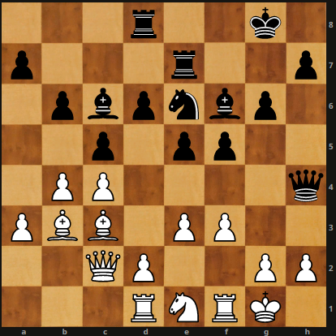1. ... Ke6-d4!!
2. e3:d4 e5:d4
Черные, переместив пешку вперед, с е5 на d4, не только овладели центром, но и получили в свое распоряжение две важнейшие магистрали для фигур, которые и решают исход партии: вертикаль «е» для ладей и диагональ e5-h2 для слона. Белые фигуры стеснены пешкой d4 и не могут перегруппироваться ни для атаки, ни для зашиты.
3. Лf1-f2 ...
Игра на сохранение лишней фигуры приводила белых к быстрому поражению, например: 3. Сb2 Ле2 4. Kd3 JIde8 5. Лf2 Л:f2 6. K:f2 Ле2 7. Ла1 Се5-+.
3. … d4:c3
4. d2:c3 Cf6-g5
5. g2-g3 Фh4-h5
6. f3-f4 Лd8-e8
Атака черных очень сильна из-за владения линией «е».
7. Kel-g2 Ле7-е2
8. Лd1 -d2 Ле2-е1+!
9. Лf2-fl …
Или 9. К:е1 Л:е1+ 10. Лf1 Фf3 с матом.
9. … Лel:fl+
10. Kpgl:f1 Фh5:h2
11. Лd2-d5 Cc6:d5
12. c4:d5 Фh2:g3
13. f4:g5 Фg3-f3+
Белые сдались.

